# Grupo 05



# Monitoramento de Servidores de Hospitais Privados modelo On-Premisses

São Paulo

2024

# Monitoramento de Servidores de Hospitais Privados modelo On-Premisses

A empresa Conecta é especializada em monitoramento

de servidores hospitalares que utilizam servidores

On-Premisses, atendemos à necessidade de garantir

um ambiente seguro para informações hospitalares.

## **Integrantes**

* **Camilly Alves De Souza;**
* **Enzo Pereira Martins;**
* **Gabriel Henrique Barreto;**
* **Leonardo Aparecido De Paula Santos;**
* **Patrick De Lima;**

São Paulo

2024

# SUMÁRIO

Contexto Do Negócio________________________________________________________4

Objetivo__________________________________________________________________5

Justificativa_______________________________________________________________6

Escopo__________________________________________________________________7

Premissas_______________________________________________________________8

Restrições_______________________________________________________________9

Mapa do Problema________________________________________________________10

User Stories_____________________________________________________________11

Proto-Persona___________________________________________________________12

Storyboard______________________________________________________________13

Lean UX Canvas_________________________________________________________14

Diagrama de Arquitetura de Solução_________________________________________15

BPMN________________________________________________________________16

Wireframe_____________________________________________________________17

Diagrama de Sequência__________________________________________________19

Diagrama de Classes____________________________________________________20

Inovação______________________________________________________________21

GitHub_______________________________________________________________22

Referências___________________________________________________________23

# Contexto do Negócio

Em um cenário global de crescente população e desafios como a recente pandemia, a infraestrutura tecnológica torna-se ainda mais crucial. Esta documentação explora a vital importância dos servidores, destacando seu papel central na garantia da eficiência, segurança e escalabilidade dos sistemas empresariais, especialmente em contextos de aumento populacional e demandas críticas, como os serviços de saúde durante pandemias.

Uma infraestrutura de servidores tem um grande volume de dados, que precisam de garantia de segurança e integridade. Embora a explosão da nuvem tenha muitos benefícios, o On-Premises ainda faz parte da realidade de muitas empresas, a exemplo dos hospitais. A transição para nuvem de um hospital é dificultada pela robustez da estrutura em funcionamento e fragilidade dos dados, precisando, assim, de suporte ao servidor local.

Com o aumento da população, a exemplo do Brasil que aumentou a população em mais de 12 milhões nos últimos 12 anos (IGBE, 2022), as demandas por serviços, informações e comunicação também crescem exponencialmente. Os servidores emergem como a espinha dorsal que suporta operações cruciais, sendo papel central na garantia da eficiência, segurança e escalabilidade dos sistemas empresariais, especialmente nesses cenários críticos.

Em um contexto de serviços de saúde, a eficiência operacional torna-se vital. Os servidores desempenham um papel essencial na integração de sistemas e administração de dados, permitindo o compartilhamento rápido de informações entre instituições médicas, acelerando diagnósticos, tratamentos e desenvolvimento de pesquisas, tudo isso para facilitar uma resposta mais eficaz aos desafios.

Durante a pandemia, as demandas por serviços de saúde aumentaram abruptamente, o Brasil, por exemplo, se aproxima de 40 milhões de casos confirmados (Painel de Coronavírus do Brasil). Com hospitais lotados e infraestrutura beirando o limite, a escalabilidade dos servidores desempenhou um papel crítico ao permitir que os sistemas de saúde expandissem rapidamente seus recursos.

O desenvolvimento da vacina, tema mais popular na recente crise sanitária, demonstrou a necessidade e importância das pesquisas. Nesse período era imprescindível que os servidores estivessem prontos para colaborar com as pesquisas médicas. Em tempos de crise, a capacidade de compartilhar dados e insights em tempo real entre instituições de pesquisa e profissionais de saúde pode ser a chave para o desenvolvimento de soluções rápidas e eficazes.

Mesmo em 2024, os servidores não estão isentos de desafios, sendo os problemas de hardware uma preocupação inerente. Componentes como discos rígidos, processadores e memória podem enfrentar falhas ocasionais devido a desgaste, flutuações de energia ou outros fatores imprevistos. A detecção precoce e a resolução eficiente desses problemas tornam-se cruciais para garantir a continuidade operacional. Visto isso, torna-se imperativo maximizar a eficiência e a confiabilidade da infraestrutura de servidores. Gerar feedbacks em tempo real sobre o desempenho das máquinas, alertando proativamente sobre possíveis problemas antes que impactem operações críticas, principalmente nos ambientes de saúde, onde a estabilidade e disponibilidade constante do serviço são critérios básicos.

# Objetivo

Realizar o monitoramento para servidores hospitalares, garantindo a segurança e integridade das informações críticas, além de fornecer alertas em tempo real sobre possíveis falhas, visando assegurar a continuidade operacional do sistema e a confiabilidade nos serviços de saúde.

Além disso, é importante garantir que todos os sistemas cumpram as regulamentações de segurança de dados, como a Lei Geral de Proteção de Dados (LGPD) do Brasil ou o Regulamento Geral de Proteção de Dados (GDPR) da União Europeia, dependendo da localização do hospital.

Outro aspecto importante é a implementação de backups regulares e testes de desastres para garantir a disponibilidade contínua dos dados, mesmo em caso de falha do sistema ou ataque cibernético.

# Justificativa

O monitoramento dos servidores hospitalares On-Premises é essencial devido à criticidade dos serviços de saúde e à sensibilidade das informações médicas. Garantir a segurança e a integridade desses servidores é fundamental para proteger as informações pessoais dos pacientes, como histórico médico e informações médicas. Além disso, o monitoramento contínuo permite a detecção precoce de possíveis falhas de hardware ou software, o que garante a disponibilidade contínua do sistema e minimiza o tempo de inatividade. Isto contribui diretamente para a eficiência da operação hospitalar, o que permite uma resposta mais flexível e eficiente às necessidades dos pacientes e garante a continuidade dos cuidados de saúde.

# Escopo

Implantação de sistema abrangente de monitoramento de servidores hospitalares localizados em dependências físicas de instituições de saúde. Além do perfeito funcionamento dos sistemas de TI, o principal objetivo é garantir a segurança, integridade e disponibilidade de informações críticas relacionadas aos pacientes e às operações hospitalares.

O monitoramento é contínuo e inclui recursos de hardware, por exemplo. CPU, memória, armazenamento e rede, projetados para identificar possíveis gargalos de desempenho e evitar falhas de hardware que possam prejudicar as operações. Além disso, o sistema de monitoramento é responsável por monitorar o tráfego da rede e as atividades de busca de informações, cujo objetivo é detectar e prevenir potenciais ameaças à segurança da informação.

A análise de tendências permite identificar padrões de desempenho e planejar a capacidade do servidor, garantindo a estabilidade e a eficiência do sistema.

Recursos essenciais serão implementados para garantir um monitoramento eficaz, incluindo alertas oportunos para notificá-lo sobre problemas críticos e uma interface de gerenciamento centralizada que facilita é fácil. para monitorar o desempenho e o desempenho do servidor.

# Premissas

* Presume-se que recursos suficientes, incluindo hardware, software e pessoal, estejam disponíveis para implementar e manter o sistema de gestão.
* Acesso físico aos servidores do hospital para instalar ferramentas de monitoramento e definir alarmes.
* O apoio e o comprometimento da gestão hospitalar são necessários para implementar e manter o sistema de monitoramento.

# Restrições

* O desempenho do monitoramento pode ser limitado por limitações de conexão de rede, como largura de banda limitada ou infraestrutura de rede subdesenvolvida.
* É imprescindível que a equipe de TI responsável pelo monitoramento dos servidores hospitalares receba treinamento adequado no uso das ferramentas de monitoramento e na interpretação dos dados coletados.
* Todas as atividades de monitoramento, incluindo configurações, alertas e solução de problemas, devem ser devidamente documentadas e registradas para fins de auditoria e fiscalização.

# Mapa do Problema

O mapa do problema é uma representação visual que ajuda a identificar e compreender as causas e efeitos de um determinado problema. Ele organiza as informações relacionadas ao problema em um formato gráfico, mostrando as interações entre diferentes variáveis ​​e suas conexões. O objetivo principal do mapa do problema é fornecer uma visão clara e estruturada do problema, facilitando a análise e a busca por soluções eficazes.

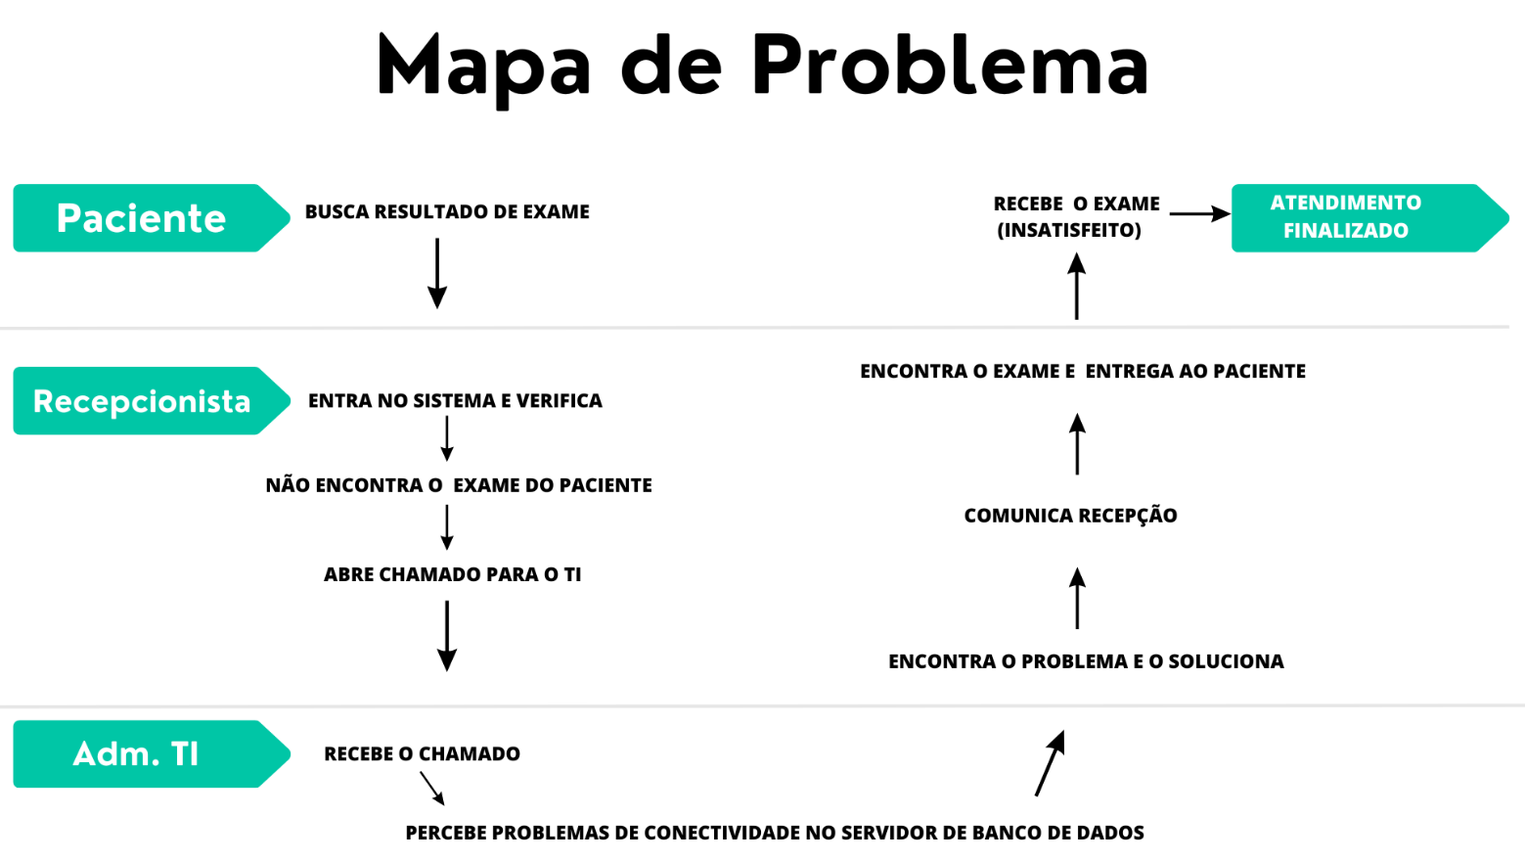

# User Stories

**Eduardo Batista** -> Responsável pela área de infraestrutura de rede e segurança da Funfarme.

A Funfarme (Fundação Faculdade Regional de Medicina de São José do Rio Preto) engloba os Hospital de base, Hospital da Criança e Mulher, Ambulatório Geral de Especialidades, o Hemocentro e a unidade do Instituto de Reabilitação Lucy Montoro.

Como Eduardo, (função), eu quero receber notificações em tempo real sobre o status dos servidores para que eu e meu time não precisemos ficar analisando métricas de todas as máquinas ao mesmo tempo, atividade impossível de ser feita efetivamente.

Como Eduardo, responsável pela área de infraestrutura de rede e segurança da Funfarme, eu quero ter uma visão geral do desempenho dos servidores, incluindo CPU, memória RAM, espaço em disco e conectividade das portas, para poder identificar possíveis gargalos ou eventuais falhas de recursos.

Como Eduardo, responsável pela área de infraestrutura de rede e segurança da Funfarme, eu quero poder visualizar o histórico de eventos e alertas para fins de análise e solução de problemas, permitindo identificar tendências e padrões de comportamento dos servidores ao longo do tempo.

Como Eduardo, responsável pela área de infraestrutura de rede e segurança da Funfarme, eu quero poder gerir facilmente os colaboradores que acessam o sistema, criando e excluindo perfis e garantindo que o sistema possa lidar com o fluxo de funcionários no hospital.

**Mônica Souza**-> Gerente de pesquisa clínica da Funfarme.

Como Mônica, gerente de pesquisa clínica da Funfarme, eu quero poder registrar novas solicitações de suporte online, fornecendo detalhes da descrição do problema, incidente ou requisição, para que a equipe de suporte possa iniciar o processo de resolução sem a necessidade de me deslocar até eles.

Como Mônica, gerente de pesquisa clínica da Funfarme, eu quero poder receber notificações sobre possíveis problemas técnicos que influenciem minha dinâmica de trabalho para que eu possa manter meu time de pesquisa consciente do contexto de TI.

Como Mônica, gerente de pesquisa clínica da Funfarme, eu quero ter acesso a métricas sobre o desempenho da equipe de suporte, incluindo quantidade de tickets de requisições, problemas ou incidentes abertos/fechados e histórico de notificações de problemas técnicos a mim enviados, para avaliar a eficiência do suporte e reconsultar as notificações de operação.

# Proto-Persona

Proto-persona é uma representação inicial e simplificada do usuário-alvo usada no design de produtos ou serviços. Ela é criada no estágio inicial do processo de design com base em suposições e hipóteses sobre as características e necessidades dos usuários. As proto-personas ajudam a orientar as decisões de design, mas devem ser refinadas à medida que mais informações são obtidas. Elas não substituem a pesquisa e interação direta com os usuários reais.

# Storyboard

Storyboard é uma técnica visual que conta uma história sequencialmente por meio de ilustrações. É usado no design para representar como um produto ou serviço é usado em diferentes situações. Ajuda a comunicar ideias, identificar problemas e alinhar a equipe. É uma representação simplificada que pode ser refinada à medida que o design progride.

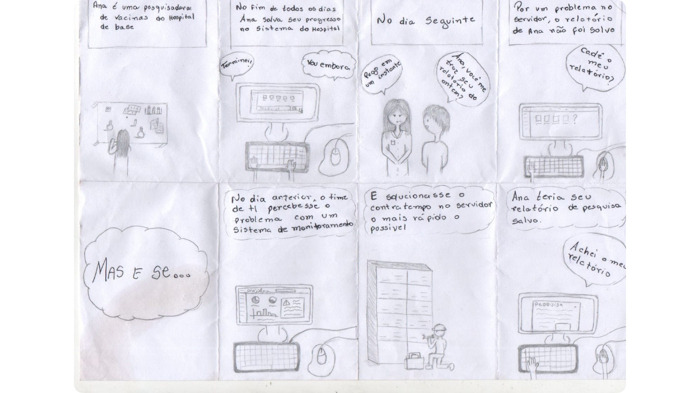

# Lean UX Canvas

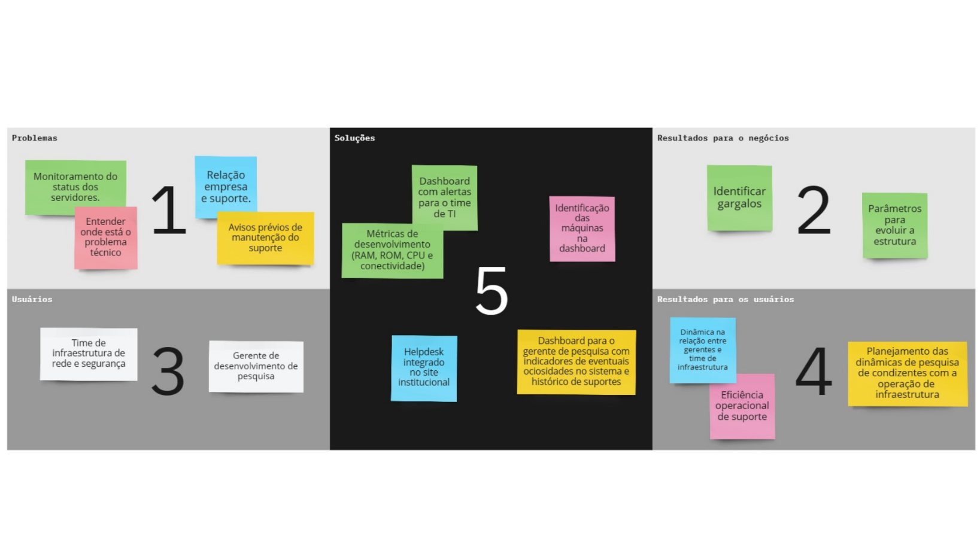O Lean UX Canvas é uma ferramenta visual utilizada no processo de design que ajuda a sintetizar e organizar as principais informações sobre um projeto. É uma representação concisa, dividida em seções, que captura aspectos essenciais como problema, solução, métricas, usuários e hipóteses. O Lean UX Canvas permite que a equipe de design tenha uma visão clara e compartilhada do projeto, facilitando a tomada de decisões e a iteração rápida. É uma forma eficaz de alinhar equipes multidisciplinares e manter o foco nas necessidades dos usuários.

# Diagrama de Arquitetura de Solução

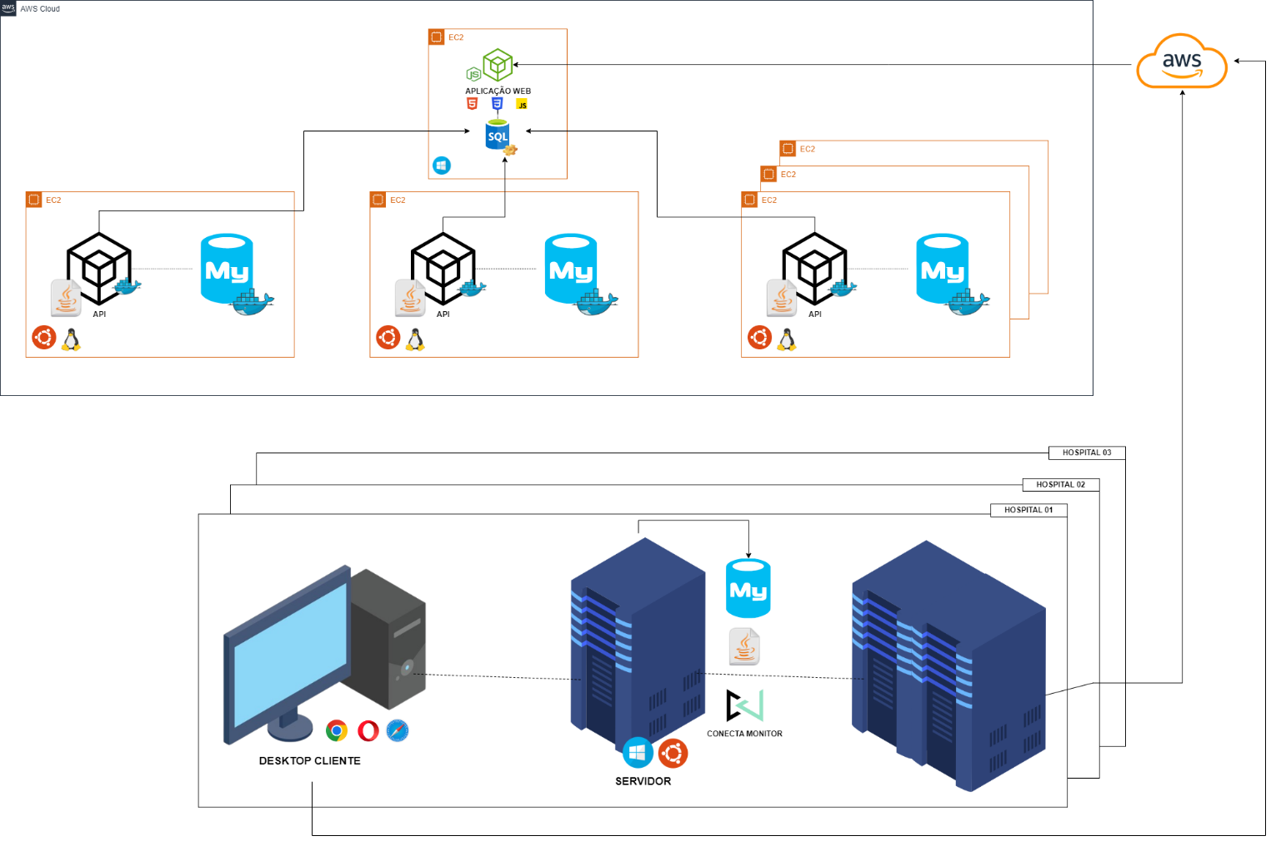O diagrama de arquitetura de solução é uma representação visual dos componentes de um sistema ou software, mostrando como eles se relacionam e trabalham juntos para atingir os objetivos definidos. Ele ajuda na compreensão da estrutura da solução, facilitando a comunicação entre os membros da equipe e fornecendo uma visão geral do sistema.

# BPMN

BPMN, ou Business Process Model and Notation, é uma linguagem de modelagem gráfica usada para representar processos de negócios de forma visual. Ele fornece símbolos padronizados para descrever atividades, eventos, decisões, fluxos de sequência e outras partes de um processo empresarial. Essa padronização facilita a comunicação entre os membros da equipe e ajuda a entender e analisar os processos de negócios de maneira eficiente.

[**Clique aqui para ser redirecionado ao nosso BPMN!**](BPMNConecta.webp)

# Wireframe

Um wireframe é uma representação simplificada da estrutura de uma página da web ou aplicativo, mostrando a disposição dos elementos sem detalhes visuais. Ele é usado para planejar e comunicar ideias de design, facilitar discussões e testar funcionalidades antes do desenvolvimento completo. Confira abaixo alguns wireframes do nosso sistema:

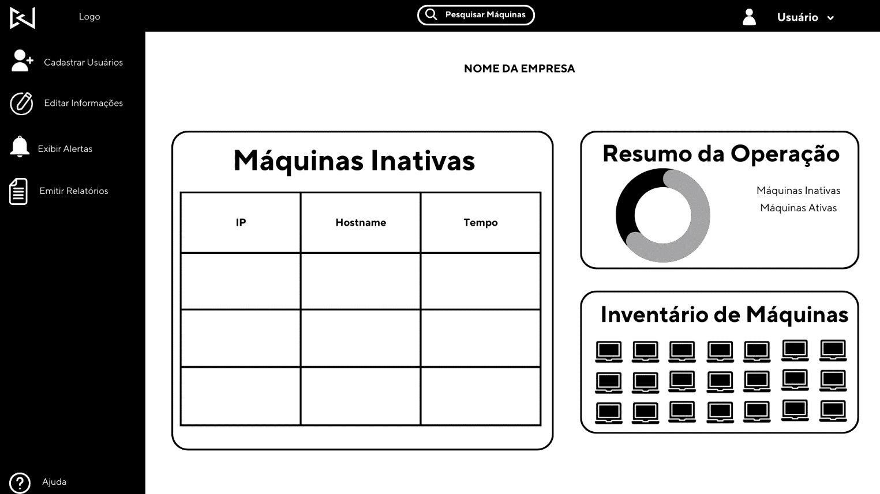***Wireframe Dashboard de Gerentes:***

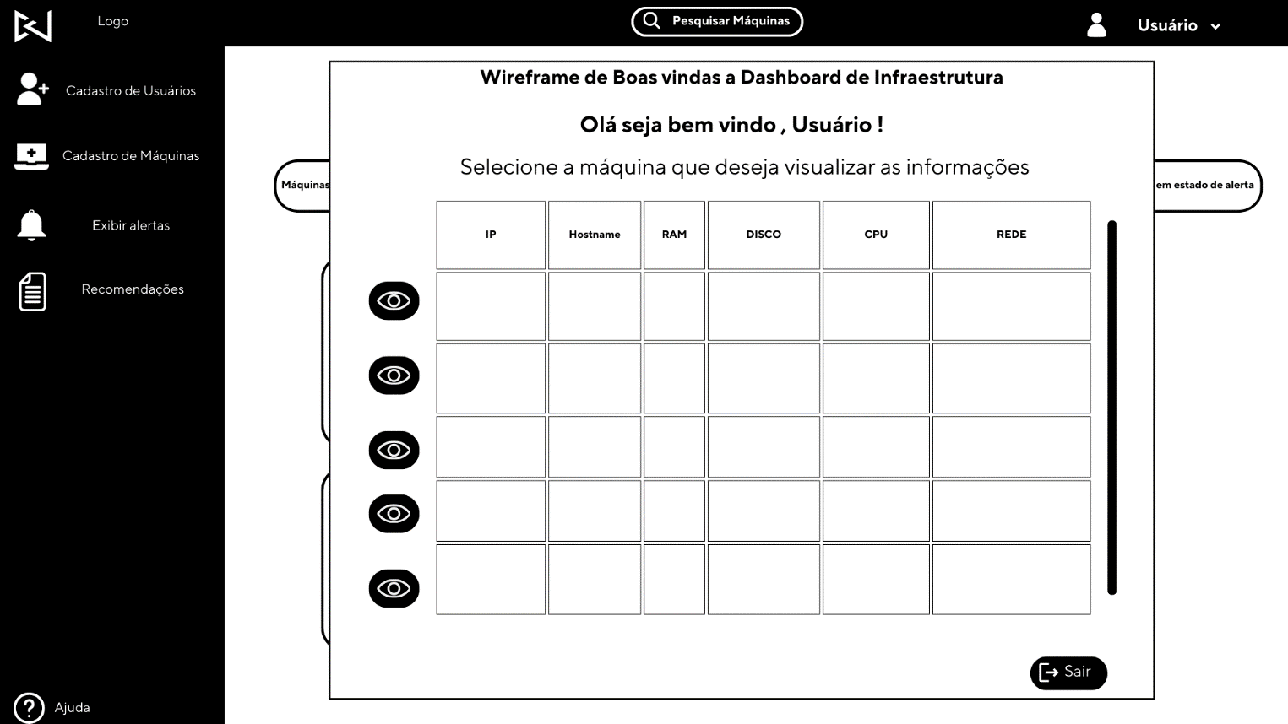***Wireframe Dashboard de Responsável de Infraestrutura- tela inicial:***

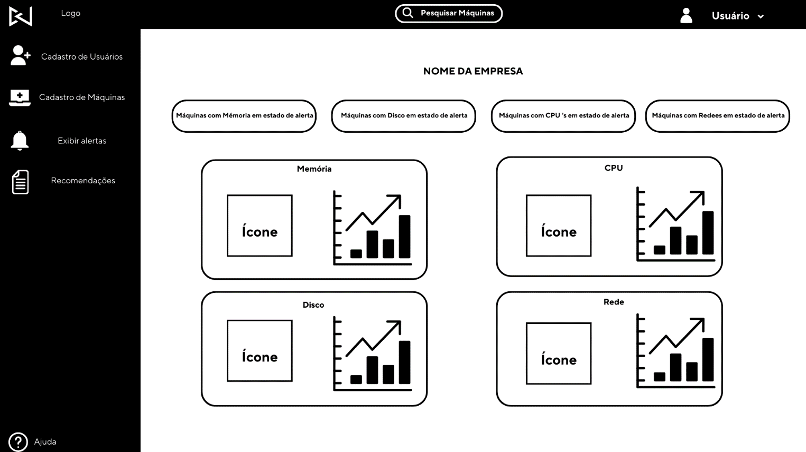***Wireframe Dashboard de Responsável de Infraestrutura:***

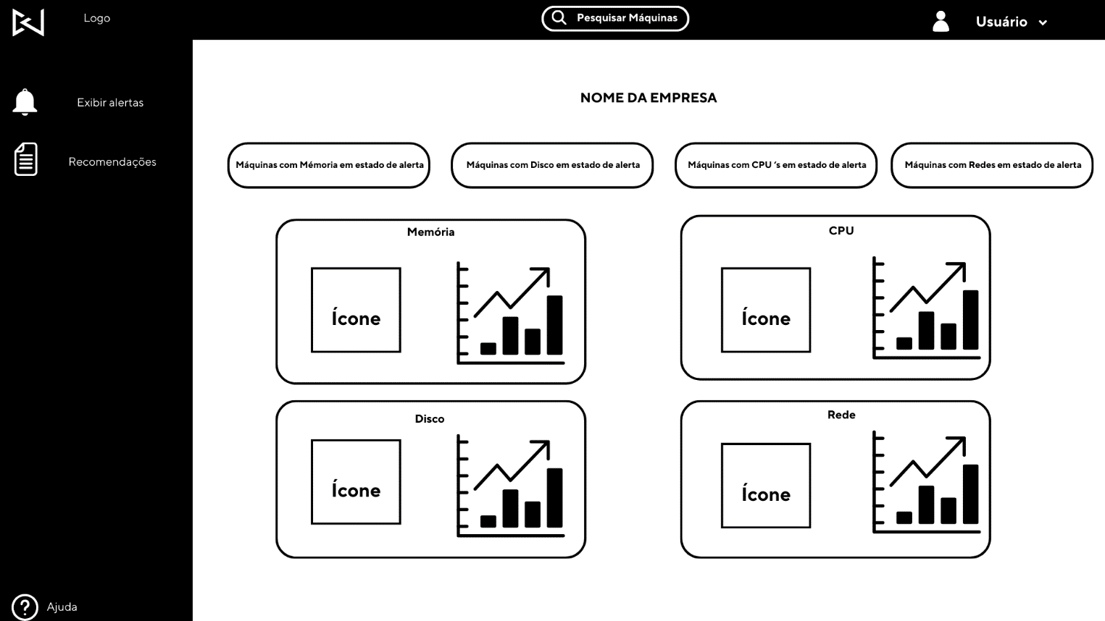***Wireframe Dashboard de Analista de Infraestrutura:***

# Diagrama de Sequência

Um diagrama de sequência é um tipo de diagrama UML que mostra como os objetos de um sistema interagem ao longo do tempo, destacando a troca de mensagens entre eles para realizar uma funcionalidade específica.

# Diagrama de Classes

Um diagrama de classes é uma representação gráfica das classes de um sistema de software, juntamente com seus atributos, métodos e relacionamentos entre elas. Ele descreve a estrutura estática do sistema, mostrando as classes e suas associações, agregações, composições, heranças e dependências. Em essência, um diagrama de classes oferece uma visão geral das entidades do sistema e como elas se relacionam entre si, facilitando a compreensão da estrutura e organização do software.

# Inovação

O uso de dispositivos USB em servidores on-premises apresenta vários riscos de segurança e operacionais que devem ser considerados. Dispositivos USB podem ser utilizados para introduzir malware, vírus ou ransomware no sistema, uma vez conectado, o malware pode se espalhar rapidamente pela rede, comprometendo a segurança dos dados e a integridade do sistema.

Outro risco significativo é a perda de dados, dados sensíveis podem ser facilmente copiados para um dispositivo USB e removidos do ambiente seguro dos servidores, levando a potenciais vazamentos de informações confidenciais. Além disso, o uso não autorizado de dispositivos USB pode permitir que usuários não autorizados acessem sistemas e dados críticos, aumentando o risco de acesso não autorizado.

A inserção de dispositivos USB também pode desestabilizar o sistema. Isso ocorre porque a inserção desses dispositivos pode causar conflitos de hardware ou software, potencialmente desestabilizando o servidor e causando interrupções no serviço. A falta de controle do uso de dispositivos USB dificulta o monitoramento, o que pode levar a problemas de conformidade com políticas de segurança e regulamentos de proteção de dados. Os riscos físicos associados aos dispositivos USB também não podem ser ignorados. Esses dispositivos podem ser facilmente perdidos ou roubados, expondo os dados que eles contêm a terceiros mal-intencionados.

Para evitar esses riscos, várias medidas podem ser implementadas, primeiramente, é essencial estabelecer políticas restritivas de uso de USB. Isso inclui implementar políticas que restrinjam o uso de dispositivos USB em servidores, permitindo apenas dispositivos previamente autorizados e controlados. O uso de software de segurança também é crucial para detectar e bloquear o uso não autorizado de dispositivos USB.

A criptografia de dados é outra medida importante. Garantir que todos os dados sensíveis armazenados em dispositivos USB estejam criptografados pode proteger essas informações em caso de perda ou roubo do dispositivo. Além disso, é fundamental implementar sistemas de monitoramento e auditoria para rastrear o uso de dispositivos USB e detectar atividades suspeitas.

Por fim, a educação e o treinamento dos funcionários são essenciais. Promover a conscientização entre os funcionários sobre os riscos associados ao uso de dispositivos USB e as melhores práticas de segurança pode ajudar a prevenir incidentes de segurança. Adotar essas práticas pode ajudar a proteger servidores on-premises contra as ameaças associadas ao uso de dispositivos USB.

[**Clique Aqui para ver nosso Guia de Completo!**](Manual%20de%20Configuração%20.pdf)

# GitHub

O GitHub foi uma das principais ferramentas que utilizamos para produzir nosso projeto, facilitando muito o processo de desenvolvimento. Esta plataforma forneceu recursos essenciais, como hospedagem de repositórios de código, controle de versão e colaboração entre membros da equipe. Com o GitHub, pudemos gerenciar eficientemente o código-fonte do projeto, revisar e discutir alterações, e coordenar o trabalho de forma colaborativa. Sua interface intuitiva e recursos avançados foram fundamentais para o sucesso de nosso projeto.

Link do projeto:

<https://github.com/conecta-sptech>

REFERÊNCIAS

<https://portal.fgv.br/noticias/pandemia-acelerou-processo-transformacao-digital-empresas-brasil-revela-pesquisa>

<https://rockcontent.com/br/blog/o-que-e-on-premise/>

<https://blog.eveo.com.br/beneficios-cloud-na-saude>

<https://www.controle.net/faq/computacao-on-premise-servidores-storages-e-rede-local>

­